2012年全国初中学生化学素质和实验能力竞赛
（第二十二届天原杯）初赛试题(广东赛区)

说明：1．本卷分两部分，共27小题，满分为120分。
2．可能用到的相对原子质量：H-1 C-12 O-16 Na-23 S-32 Cl-35.5 Zn-65
3. 考试时间为100分钟。
第一部分 (共100分)
一．选择题（本大题包括14小题，每小题2分，共28分。每小题只有一个选项符合题意，请将正确选项的字母填在答题卷相应题号的空格内。）
1．2012年3月22日是第二十届“世界水日”，3月22－28日是第二十五届“中国水周”。联合国确定今年 “世界水日”的宣传主题是“水与粮食安全”（ Water and Food Security）。下 列跟水有关的变化中没有化学变化的是……………………………………………（ ）
A．海水晒盐 B．太阳能光解水制氢气 C．饮用水生产 D．肥皂水区分硬水和软水
2．下列有关物质的用途主要是由其物理性质决定的是…………………………………（ ）
A．干冰用于人工降雨 B．氧气用于医疗急救
C．硫酸清除金属表面的锈 D．氮气用作保护气
3．某综合实践活动小组在校外调查时发现了下列一些现象，你认为其中不合理的是（ ）
A．生产农作物时，农民按国家标准适量使用化肥、农药
B．大量的农作物秸秆就地焚烧
C．城市的“地沟油”经过加工处理后，作为化工原料
D．一些农民用熟石灰改良酸性土壤
4．对符号中“3”所表示的含义，说法不正确的是…………………………………………（ ）
A．3O2——表示三个氧分子 B．SO3——表示一个三氧化硫分子中含有三个氧元素
+3
C． Al——表示铝元素的化合价为+3 D．3H——表示三个氢原子
5．用分子的相关知识解释下列生活中的现象，其中错误的是…………………………（ ）
A．热胀冷缩，说明分子的大小随温度升降而改变
B．“酒香不怕巷子深”，说明分子在不停地运动
C．10mL酒精和10mL水混合后，体积小于20mL，说明分子间有空隙
D．湿衣服在夏天比冬天容易晾干，说明分子的运动速率随温度升高而加快
6．“庄稼一枝花，全靠肥当家”。化学肥料与传统农家肥配合使用，对促进农作物增产、解决粮食短缺问题起了重要作用。下列属于复合肥料的是…………………………（ ）
A．硝酸铵NH₄NO₃ B．碳酸氢钾KHCO₃ C．尿素CO(NH₂)₂ D．磷酸二氢铵NH₄H₂PO₄
7．白钨矿（主要成分为CaWO₄）是一种重要的含钨矿物，CaWO₄中钨元素（W）的化合价是……………………………………………………………………………………（ ）
A．+6 B．+4 C．+2 D．-2
8．实验测得某些溶液的pH如下，其中呈碱性的是………………………………………（ ）
A．稀硝酸 B．硼酸 C．氯化钠溶液 D．碳酸钠溶液
9．有甲、乙、丙、丁四种金属。只有甲在自然界主要以单质形态存在。丁盐的水溶液不能用乙制的容器盛放，但可以用丙制的容器盛放。这四种金属的活动性由强到弱的顺序是…………………………………………………………………………………………（ ）
A．甲＞乙＞丁＞丙 B．丙＞丁＞乙＞甲 C．乙＞丁＞丙＞甲 D．丙＞乙＞丁＞甲
10．实验操作先后顺序正确的是…………………………………………………………（ ）
A．蒸发食盐水时，先在铁圈上放置蒸发皿，后放酒精灯
B．测定溶液pH，先将试纸湿润，后用干净的玻璃棒蘸取待测液点在试纸上
C．木炭还原氧化铜结束时，先把导管从盛有石灰水的烧杯中取出，后停止加热
D．如果不慎将碱液沾到皮肤上，先涂上硼酸液，后用大量水冲洗
11．下列图示的实验基本操作正确的是…………………………………………………（ ）
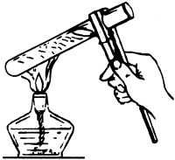
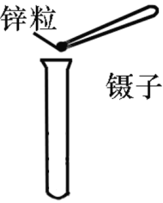
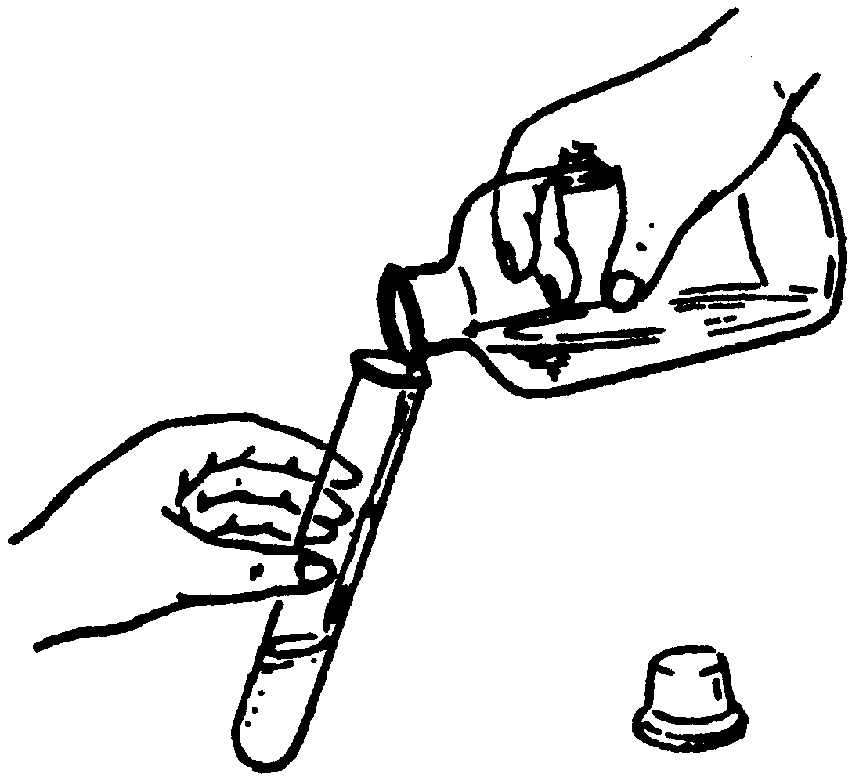

A B C D
12．右图表示的是纯净物、单质、化合物、含氧化合物、氧化物物质之间的包含与不包含关系，若整个大圆代表纯净物，则①③所属的类别是…………………………………………………………（ ）
A．① 单质、③ 氧化物 B．① 单质、③ 含氧化合物
C．① 化合物、③氧化物 D．①化合物、③ 含氧化合物
13．19世纪末，物理学家瑞利在研究中发现，从空气中分离得到的氮气密度与从含氮物质中制得的氮气密度有微小差异。他没有放过这一微小差异，在与化学家拉姆塞的合作下，经过十几年的努力，于1894年发现了空气中的氩。下列有关说法中，不正确的是…………………………………………………………………………………（ ）
A．氩是一种化学性质极不活泼的气体
B．19世纪末以前，人们认为空气是由氧气和氮气组成的
C．瑞利从空气中分离出的氮气是纯净物
D．瑞利从含氮物质制得的氮气是纯净物
14．小玲同学对所学部分化学知识归纳如下，其中有错误的一组是……………………（ ）
A．生活中的物质 | B．安全常识 | C．元素与人体健康 | D．日常生活经验
铅笔芯主要成分——石墨  饮水机滤芯的吸附剂主要成分——活性炭 | 进入陌生溶洞前——先做灯火实验  稀释浓硫酸——水倒入浓硫酸中 | 缺铁——易引起贫血  缺碘——易患甲状腺肿大 | 区别老陈醋与酱油——闻气味  区分羊毛纤维与合成纤维—灼烧后闻气味
二、填空题（本大题包括5小题，共20分）
15．（4分）化学就在我们身边，它与我们的生产、生活息息相关。从金刚石、氦气、干冰、生石灰这几种物质中，选择与下列用途相对应的物质，将它们或主要成分的化学式填写在空格处。
（1）用作填充气艇的是 ； （2）用作致冷剂的是 ；
（3）镶在玻璃刀头上用来裁玻璃的是 ； （4）用作食品干燥剂的是 。
16．（6分）化学与生活密切相关，在厨房里蕴藏着许多化学知识。
（1）下列食物中，能提供大量维生素的是 （填字母序号）；
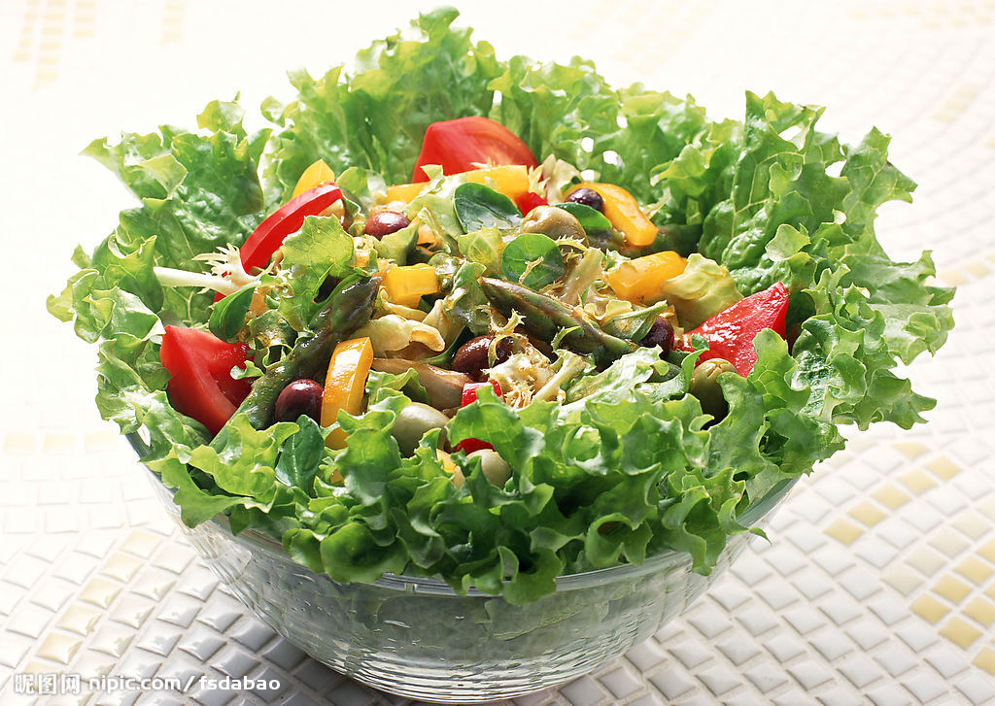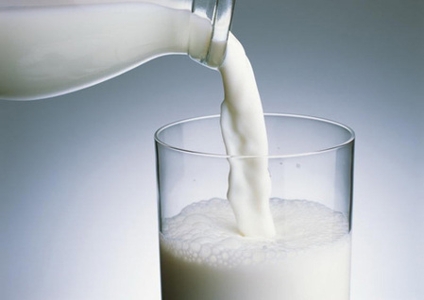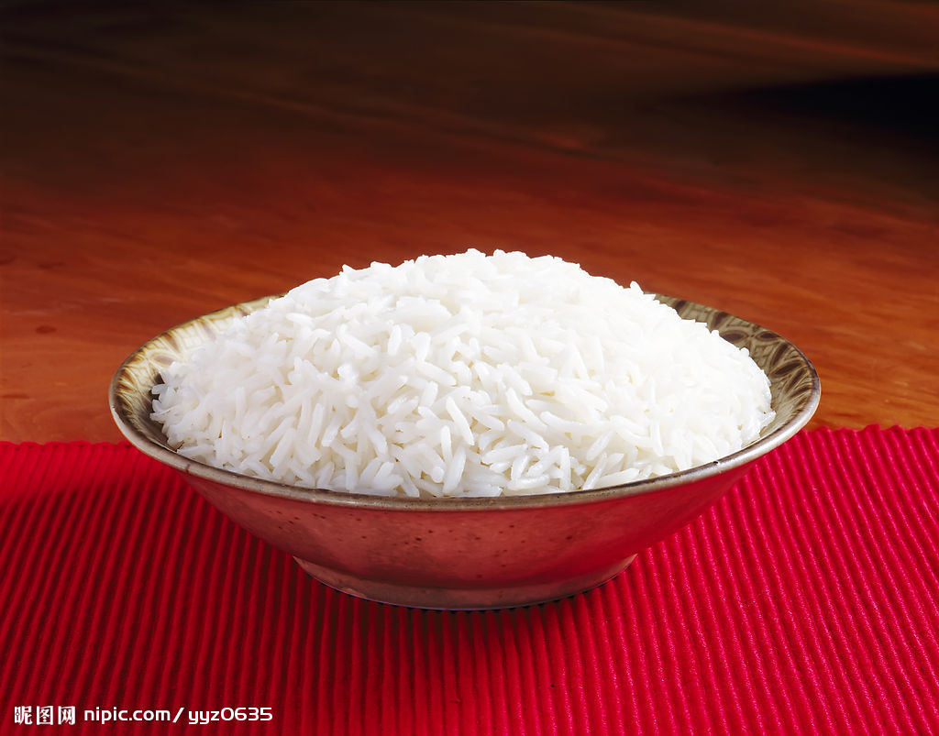
A．蔬菜 B．牛奶 C．大米
（2）加钙牛奶中的“钙”是指 （填“元素”或“分子”），老年人身体中一旦缺钙，可能患有的疾病是 ；
（3）厨房中的下列物品中，所使用的主要材料属于天然纤维的是 （填字母序号）；
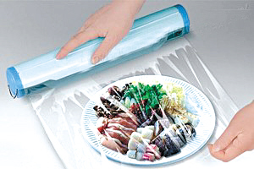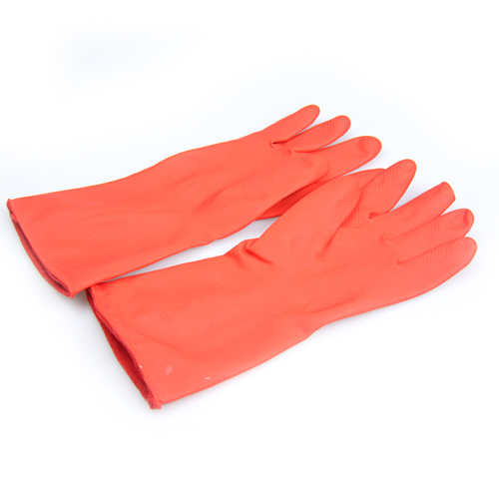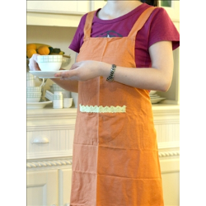
A．塑料保鲜膜 B．橡胶手套 C．棉布围裙
（4）我们常用洗涤剂清洗餐具上的油污，这是因为洗涤剂具有 的功能；
（5）厨房中能用来除去水壶中水垢的物质是 （填“食醋”或“食盐水”）。
17．（3分）2011年11月，国家环境保护部对外公布《环境空气质量标准》和《环境空气质量指数日报技术规定》征求意见稿，将PM2.5作为一般评价项目纳入标准，新的监测项目将于2016年1月1日开始全面实施。PM2.5是指大气中直径小于或等于2.5微米的颗粒物。
（1）大雾天气导致呼吸病人增多，因为雾霾可使空气中增加大量的 （填字母序号）；
A、二氧化碳 B、一氧化碳 C、二氧化硫 D、可吸入颗粒物
（2）频发的雾霾天气催热了防PM2.5专用口罩的网上销售，医生指导晨练爱好者灰霾天最好待在家里，若要外出必须戴好口罩。常用的三种口罩过滤孔径如下：①普通16层纱布口罩在100微米左右；②单层无纺布口罩在10微米左右；③N95专业口罩在0.1微米左右。则选择更有效的口罩是 （填序号）。
（3）佩戴防PM2.5专用口罩使用了活性炭，这是利用了活性炭的 作用。
18．(4分)右图为A、B、C三种固体物质的溶解度曲线。
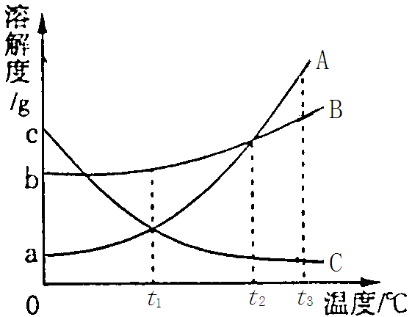
（1）在某一温度时，A、B两饱和溶液的溶质质量分数 相等，此时为______℃。
（2）在t₃℃时，10g水最多能溶解3gB物质，则10g水 最多能溶解A物质的质量______3g（填“＞”、“＜”或“＝”）。
（3）三种物质的溶解度关系为B＞A＞C时的温度为 t℃，则t的取值范围是_____。
（4）将A、B、C饱和溶液从t₃℃降温到t₁℃时，溶质质量分数保持不变的是 。
19．（3分）用“”和“”分别代表两种不同的单质分子A₂和B₂，它们在一定条件下能发生化学反应，其反应的微观示意图如下：
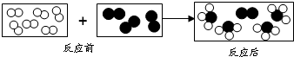
（1）参加反应的A₂与生成物分子的个数比为 。
（2）反应后的物质是 (填“纯净物”、“混合物”)。
（3）生成物的化学式为 _(用A、B表示)。
三、（本大题包括2小题，共15分）
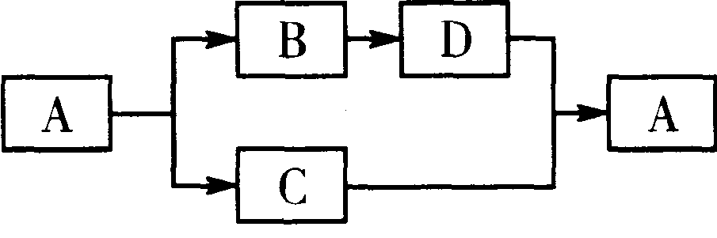
20．(8分)A、B、C、D都是初中化学中的常见物质，具有如右下图所示的转化关系(反应条件，其他反应物及多余产物均已略去)：
（1）若A是一种白色难溶于水的钙盐，
由三种元素组成，C是一种参与植物
光合作用的气体。则 A、B、C、D
四种物质分别是：A ；B ；C ；D 。
（2）若A是人类赖以生存的一种无色液体，D是一种黑色固体。则 A、B、C、D四种物质分别是：A ；B ；C ；D 。
21．（7分）能源“非石油化”是战略目标，发展以CH₄、CO₂等原料的 “C₁化学”成为当今化工生产的必然趋势。通常天然气中含有H₂S等有毒气体，下图为天然气合成氨（NH₃）的工艺流程：
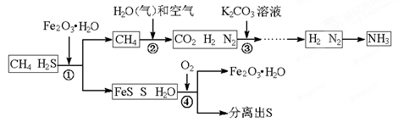
（1）合成氨的原料之一为氮气，该流程中为合成氨提供氮气的物质是 。
（2）①处加入Fe₂O₃·H₂O的目的是 。
（3）②处CH₄与H₂O（气）反应生成CO₂、H₂，反应的化学方程式是（反应条件略去） 。
（4）③处一般加入K₂CO₃溶液以吸收CO₂ ，K₂CO₃溶液与CO₂反应生成碳酸氢钾（KHCO₃），该反应的化学方程式是 。
（5）该流程中参与循环的物质是 。
四、（本大题包括2小题，共23分）
22．(12分)
（1）试管是初中化学实验室中最常见的仪器，在不同的化学实验中试管口的朝向各不相同，如图所示：
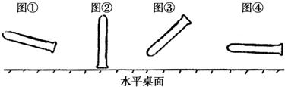
请仿照示例，从图中另选一种试管口朝向，并具体说明其在化学实验中的应用。
示例：图①的试管口略向下倾斜，应用在给固体药品加热的实验中。
举例：_______________________________________________________________________。
（2）利用下列仪器进行气体的制取和性质实验。
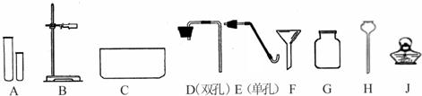
请完成下列问题：
①写出下列仪器名称：G___________ ，H___________。
②实验室用高锰酸钾制取并收集氧气，应选择的仪器是______________（填序号，下同）。
③实验室要制取较多量的二氧化碳，装配气体发生装置时，应选择的仪器是________。
④检验二氧化碳气体收集满的方法是____________________________________________
__________________________________。
⑤实验室制取二氧化碳气体反应的化学方程式是________________________________。
23．（11分）物质发生化学变化的前后，总质量是否发生改变？是增加、减小还是不变呢？甲、乙、丙三位同学按下面的步骤进行探究：
（1）提出假设：物质发生化学变化前后总质量不变。
（2）设计并进行实验，甲设计的实验装置和选用药品如图A所示，乙设计的实验装置和选用药品如图B所示，他们在反应前后都进行了规范的操作、准确的称量和细致的观察。
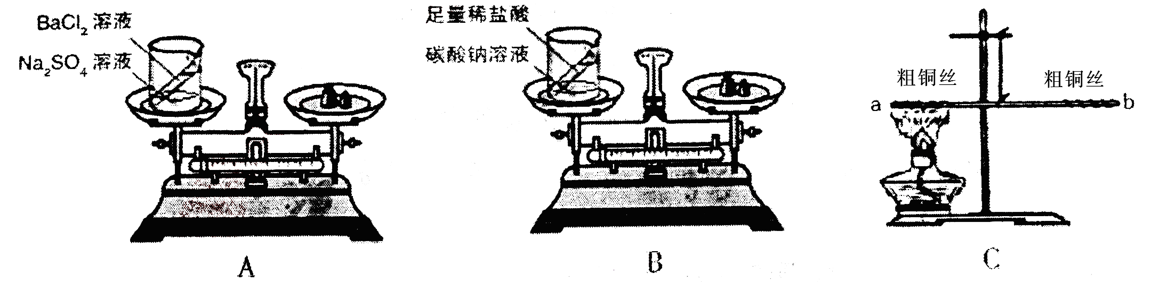
写出A、B两个实验发生反应的化学方程式： ，
。
丙进行了图C所示的实验，在一根用细铜丝吊着的长玻璃棒两端，分别绕上粗铜丝，并使玻璃棒保持水平。然后，用酒精灯给a端铜丝加热数分钟。停止加热后冷却，他观察到的现象是 ， 。
（3）实验结论：
甲认为：在化学反应中，生成物的总质量与反应物的总质量相等；
乙、丙认为：在化学反应中，生成物的总质量与反应物的总质量不相等。
（4）你认为 的结论正确，请从原子的角度分析，结论正确的理由是：
___________________________________________________________________________。
（5）导致其他实验结论错误的原因是 ，
。因此，如果 的反应，则一定要设计反应在密闭装置中进行。
五、(本大题包括2小题，共14分)
24．（6分）低钠盐适合患有高血压、肾病、心脏病的患者服用，苹果酸钠盐(C₄H₅O₅Na)是
低钠盐的一种。请回答：
（1）苹果酸钠盐的相对分子质量是 。
（2）苹果酸钠盐中钠元素的质量分数是 。
（3）若某病人每天食用5．85g苹果酸钠盐，则摄入钠元素的质量是 g，比食用相同质量的食盐(NaCl)摄入的钠元素质量少 g 。(结果保留一位小数)
25．（8分）Cu与Zn的合金称为黄铜，有优良的导热性和耐腐蚀性，可用作各种仪器零件。某化学兴趣小组的同学为了测定某黄铜的组成，取10g该黄铜样品于烧杯中，向其中分5次加入相同溶质质量分数的稀硫酸，使之充分反应。每次所用稀硫酸的质量及剩余固体的质量记录于下表：
 | 加入稀硫酸的质量（g） | 充分反应后剩余固体的质量（g）
第1次 | 10 | m
第2次 | 10 | 7.4
第3次 | 10 | 6.1
第4次 | 10 | 5.6
第5次 | 10 | 5.6
试回答下列问题：
（1）从以上数据可知，最后剩余的5.6g固体的成分是 ；表格中，m= 。
（2）黄铜样品中锌的质量分数为 。
（3）计算所用稀硫酸中硫酸的质量分数是多少？

第二部分 (共20分)
六、（本大题包括2小题，共20分）
26．（8分）通过海水晾晒可得粗盐。粗盐除NaCl外，还含有MgCl₂、CaCl₂以及泥沙等杂质。为了有效将粗盐提纯，实验的各步操作流程如下图所示。
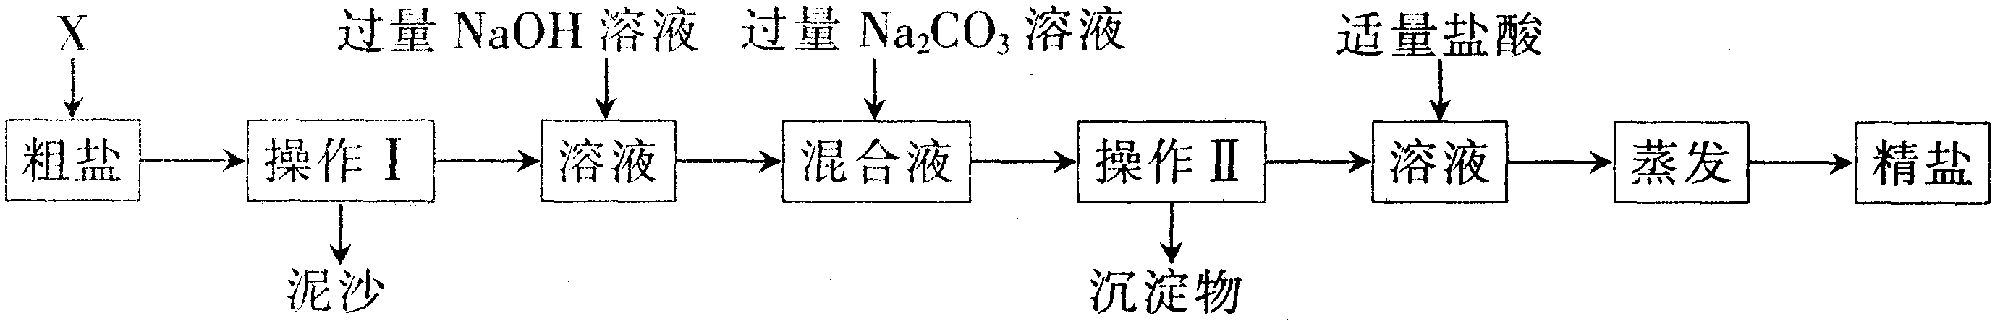
根据以上信息回答：
（1）在完成操作Ⅰ之前，必须加入的X物质是 。
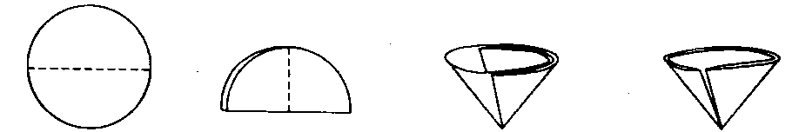
（2）操作Ⅰ和操作Ⅱ的名称是 。该操作中需要将圆形滤纸折叠处理，下列图示中不该出现的情形是 （填序号）。 A B C D
（3）在蒸发操作中容易造成食盐固体飞溅，为尽量减少飞溅，除连续搅拌外还可采取
等措施。
（4）在实验过程中加入过量的NaOH溶液，其实验目的是 。
（5）判断加入的盐酸“适量”的方法是 。
（6）实验所得精盐的质量_________（填“大于”、“小于”或“等于”）粗盐中NaCl的质量，原因是 。
27．（12分）CO₂在高温下能与木炭反应生成CO。为验证该反应，某课外兴趣小组设计了一套实验装置，装置图如下（夹持装置及加热部分未画出）：
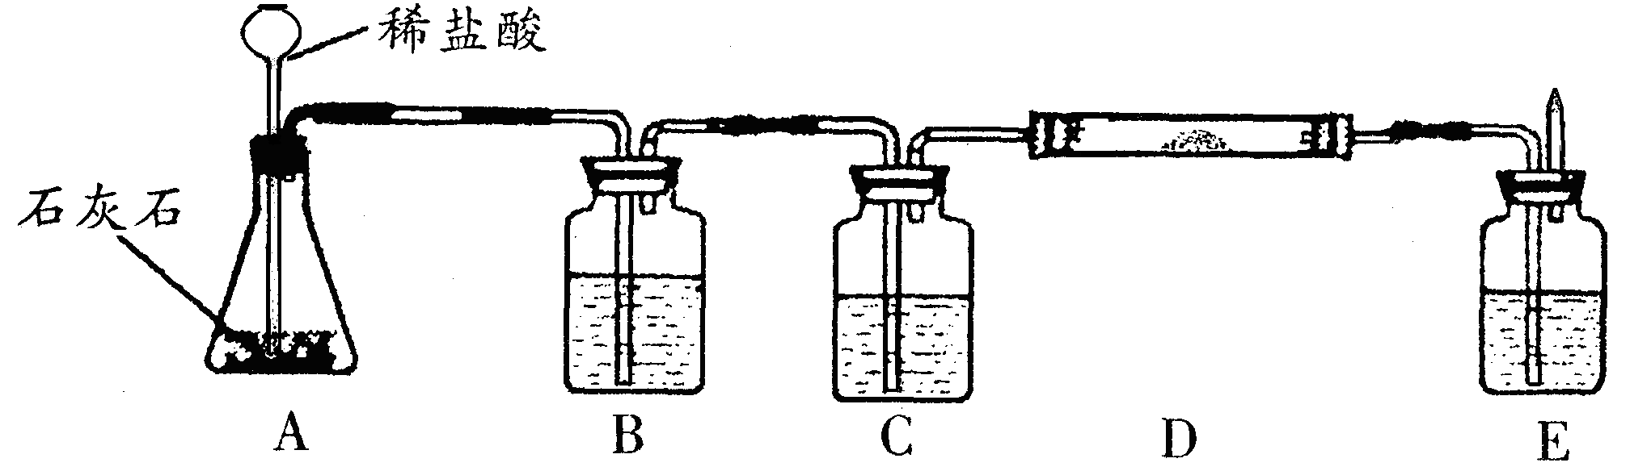
（1）根据装置图，填写下表：
仪器标号 | 仪器中所加物质 | 作 用
A | 石灰石，稀盐酸 | 石灰石与盐酸作用产生CO₂
B | 饱和碳酸氢钠溶液（与CO₂不反应） | 除去CO₂中的HCl气体
C
D
E
（2）写出CO₂在高温下与木炭反应生成CO的化学方程式 。
（3）有人对气体发生器作如下改进：在锥形瓶中放入一小试管，将长颈漏斗下端插入小试管中。改进后的优点是 。
（4）验证CO的方法是 。

2012年全国初中学生化学素质和实验能力竞赛
（第二十二届天原杯）初赛试题(广东赛区)
参考答案
第一部分（共计100分）
一．(每小题2分，共28分)
1.A 2.A 3.B 4.B 5.A 6.D 7.A 8.D 9.C 10.C 11.C 12.B 13.C 14.B
二、（每空1分，共20分）
15．(4分)（1）He （2）CO₂ （3）C (4)CaO
16．(6分)（1）A （2）元素 骨质疏松 （3）C （4）乳化 （5）食醋
17．（3分）（1）D （2）③ （3）吸附
18．(4分)（1）t₂ （2）＞ （3）t₁～t₂ （4）C
19．（3分）（1）3:2 （2）混合物 （3）BA₃或A₃B
三、（15分）
20．（8分）（1）CaCO₃ CaO CO₂ Ca(OH)₂ （2）H₂O O₂ H₂ CuO（合理答案均可）
21．（7分）（1）空气 （2）除去硫化氢 （3）CH₄+2H₂O = CO₂+4H₂
（4）K₂CO₃+CO₂+ H₂O =2KHCO₃ （5）Fe₂O₃·H₂O
四、（23分）
22．（12分）（1）图③试管口向上倾斜，可做加热液体的实验（图②试管口朝下，可以用来收集密度比空气密度小的气体。合理答案均可）
（2）①集气瓶（1分）长颈漏斗（1分） ②A B C E G J ③D G H
④将燃着的木条放在集气瓶口，发现木条熄灭，说明二氧化碳已收集满了
⑤CaCO₃+2HCl=CaCl₂+CO₂↑+H₂O
23．（11分）（2）BaCl₂＋Na₂SO₄＝BaSO₄↓＋2NaCl Na₂CO₃＋2HCl＝2NaCl＋H₂O＋CO₂↑
玻璃棒a端上铜丝变黑 玻璃棒a端下沉
（4）甲 在化学反应中，反应前后原子的种类没有改变，数目没有增减，原子的质量也没有改变
（5）B实验反应后生成的气体逸散到空气中去了 C实验a端铜丝增加了氧元素的质量
有气体参与反应或者有气体生成
五、(14分)
24．（6分）（1）156（1分） （2）14.7%（2分） （3）0.9 g （1分） 1.4 g（2分）
25．（8分）（1）Cu （1分） 8.7（1分） （2）44%（1分） （3）19.6%（5分）
第二部分（共计20分）
六、（20分）
26． (8分) （每空1分）（1）水 （2）过滤 D （3）间歇加热（或“来回移动酒精灯或蒸发皿”） (4)除尽溶液中的镁离子 （5）滴加盐酸至无气泡放出为止
（6）大于 提纯的过程中有氯化钠生成
27．（12分） （1）（6分）
仪器标号 | 仪器中所加物质 | 作用
C | 浓硫酸 | 干燥CO₂气体
D | 干燥的木炭粉 | 与CO₂反应生成CO
E | 澄清石灰水（或Na0H溶液） | 吸收未反应的CO₂
（2）CO₂ + C 2CO （2分）
（3）可以通过控制加酸的量来控制气体产生的快慢（1分）；小试管中充满盐酸，可以起到液封的作用，防止反应剧烈时气体经长颈漏斗冲出 （1分）
（4）点燃气体，火焰呈蓝色，再用内壁附着有澄清石灰水的烧杯罩在火焰上，烧杯内壁的石灰水变浑浊 （2分）

